**Descritivo dos processos**

1. **Abrir caixa**

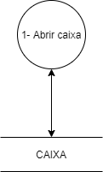

**Evento:** Gerente realiza abertura do caixa.

**Objetivo:** Armazenar todas as transferências monetárias do dia.

**Trabalhadores Envolvidos:**

Gerente

1. Gerente abre o caixa ao iniciar o processo de atendimento aos clientes.
2. Gerente anota o valor inicial do caixa.
3. **Calcular valor total do pedido**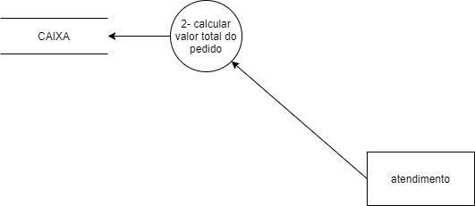

**Evento:** Atendente recebe pagamento do cliente e armazena no caixa.

**Objetivo:** Calcular o valor do pedido.

**Trabalhadores envolvidos:**

Atendente

1. Atendente calcula preço do pedido.
2. Informa preço ao cliente.
3. Armazena dinheiro obtido pela venda do pedido.
4. **Verificar saldo final do caixa**

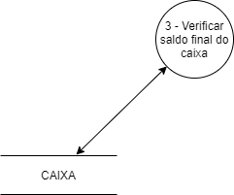

**Evento:** Gerente verifica o saldo final do caixa.

**Objetivo:** Saber todas as transferências monetárias do dia.

**Trabalhadores Envolvidos:**

Gerente

1. Gerente ao finalizar o processo de atendimento aos clientes, verifica o saldo final do caixa, a fim de saber o quanto lucrou naquele dia.
2. Gerente anota saldo final do caixa.
3. **Realizar faturamento**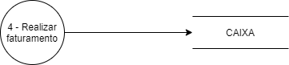

**Evento:** Dono realiza o faturamento.

**Objetivo:** Realizar faturamento(soma de todas as vendas) do estabelecimento.

**Trabalhadores Envolvidos:**

Dono

1. Dono soma todas as vendas no final do mês com o objetivo de saber o quanto lucrou naquele determinado período.
2. Essa soma é feita manualmente com lápis, papel e calculadora pelo Dono.
3. Registra o valor da soma na planilha de lucros.
4. **Receber pagamento dos bares**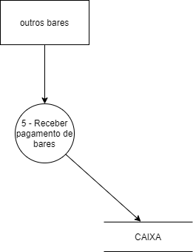

**Evento:** Bares associados entregam parte do lucro obtido.

**Objetivo:** Receber pagamento de bares associados.

**Trabalhadores Envolvidos:**

Dono

1. Dono recebe de outros bares associados um valor de acordo com sua participação de lucro.
2. Ele registra esse valor recebido na planilha de Lucros.
3. **Realizar pagamento dos fornecedores**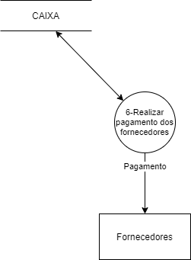

**Evento:** Dono realiza o pagamento dos fornecedores conforme um orçamento enviado pelo setor de compras.

**Objetivo:** Realizar o pagamento das contas.

**Trabalhadores Envolvidos:**

Dono

1. Dono recebe orçamento enviado pelo setor de compras.
2. Dono retira dinheiro do caixa para fazer o pagamento dos fornecedores.
3. **Armazenar notas fiscais**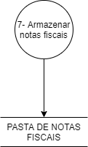

**Evento:** Gerente armazena numa pasta de notas fiscais todas as notas fiscais do estabelecimento

**Objetivo:** Registrar todos os gastos feitos pelo estabelecimento.

**Trabalhadores Envolvidos:**

Gerente

1. Gerente pega todas as notas fiscais e armazena numa pasta.
2. Registrando o dia que foi feita a nota fiscal.
3. **Armazenar duplicatas/boletos bancários**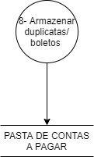

**Evento:** Gerente armazena numa pasta de contas a pagar todas as duplicatas e boletos bancários.

**Objetivo:** Realizar a gestão do pagamento destas contas.

**Trabalhadores Envolvidos:**

Gerente

1. Gerente armazena numa pasta de contas a pagar todas as duplicatas e boletos bancários.
2. Registrando o dia de vencimento e o valor da duplicata ou boleto bancário.
3. **Realizar pagamento do salário**

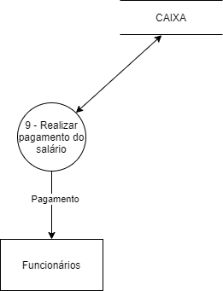

**Evento:** Gerente realiza o pagamento do salário para os funcionários.

**Objetivo:** Realizar pagamento dos funcionários.

**Trabalhadores Envolvidos:**

Gerente

1. Gerente calcula as horas trabalhadas dos funcionários.
2. Desconta o vale-transporte do salário.
3. Realizar o pagamento em cima do cálculo das horas trabalhadas e do desconto do vale-transporte.
4. **Realizar pagamento de impostos**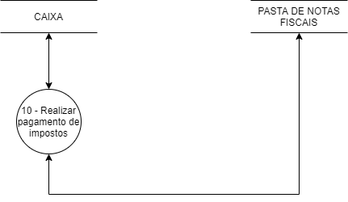

**Evento:** Dono realiza o pagamento de todos os impostos.

**Objetivo:** Realizar pagamento de todos os impostos previstos por lei.

**Trabalhadores Envolvidos:**

Dono

1. Dono consulta pasta de notas fiscais.
2. Dono realiza declaração de imposto de renda.
3. E depois realiza pagamento de todos os impostos.
4. **Efetuar cálculo**

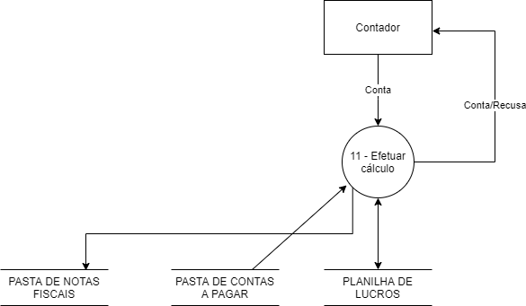

**Evento:** Contador efetua o cálculo de todos os lucros e gastos.

**Objetivo:** Efetuar cálculo de todas as contas a receber e a pagar do estabelecimento.

**Trabalhadores Envolvidos:**

Dono/Contador

1. Contador analisa a planilha de Lucros feita pelo Dono.
2. Em cima dela, o contador realiza o DRE (relatório contábil que evidencia se as operações de uma empresa estão gerando um lucro ou prejuízo, considerando um determinado período de tempo).
3. **Criar/implementar plano de ação**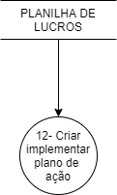

**Evento:** Dono cria e implementa o plano de ação.

**Objetivo:** Garantir uma boa saúde financeira para o estabelecimento e elaborar um plano de ação.

**Trabalhadores Envolvidos:**

Dono

1. Dono em base do resultado do DRE implementa um plano de ação com o intuito de garantir uma boa saúde financeiro do estabelecimento, evitando gastos desnecessários e pagando todas as contas em dia.